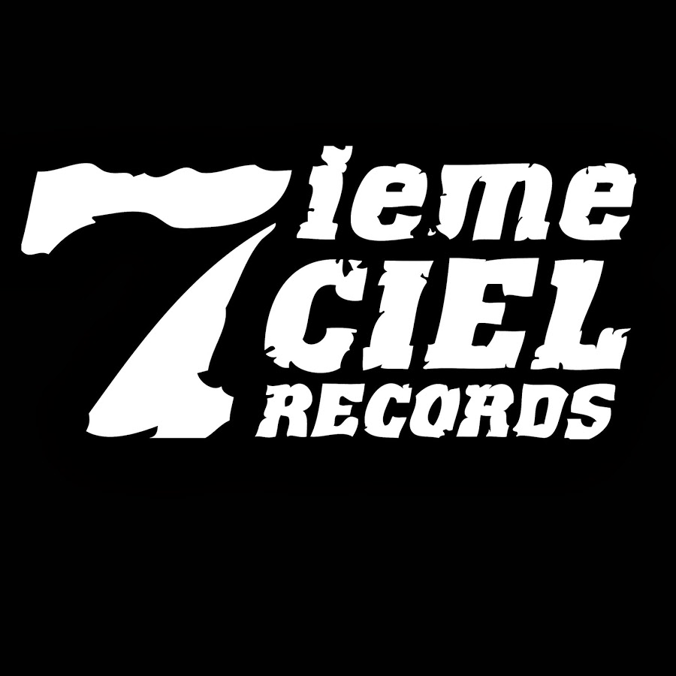

Shreez
MINIMUM – Extrait du nouvel album On Frap II à paraître le 4 avril

EN SPECTACLE
25/04 – Québec – L’Anti
02/05 – Montréal – Club Soda
12/09 – Laval – Annexe 3
25/11 – Trois-Rivières – L’Amphithéâtre Cogeco

Montréal, mars 2025 – Après avoir lancé « Francoricain » et « Millions », Shreez partage aujourd’hui
« MINIMUM », nouvel extrait de l’album On Frap II à paraître le 4 avril via Disques 7^{ième} Ciel.

Shreez sera en spectacle le 25 avril à l’Anti de Québec, le 2 mai à Montréal au Club Soda, le 9 septembre à l’Annexe 3 de Laval et le 25 novembre à L’Ampithéâtre Cogeco de Trois-Rivières.

MINIMUM est un pur banger, taillé sur mesure par Shreez, maître incontesté du genre! Avec une production survoltée signée YoAlain!, Shreez fait vibrer les têtes et conquiert à coup sûr le coeur de ses fans fidèles depuis ses débuts.

Originaire du quartier Fabreville à Laval, Shawn Volcy, connu sous le nom de Shreez, est un incontournable de la scène Hip-Hop. Il a connu le succès dès ses débuts en lançant avec son groupe, Canicule. Ses paroles mêlant le joual au slang montréalais sur de la musique entraînante, lui a permis de remporter le prix de la chanson SOCAN 2019. Son premier album solo On Frap a remporté le prix SOCAN de l’album Hip-Hop de l’année 2021. Enfin son deuxième album « Je Suis Canicule » a été nommé pour l’album rap de l’année à l’ADISQ en 2023.

Source: Disques 7^{ième} Ciel
Information : Simon Fauteux / Patricia Clavel

